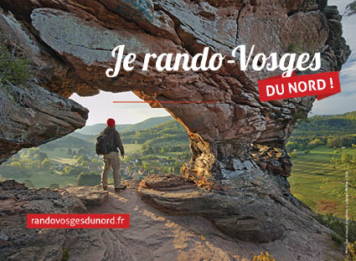
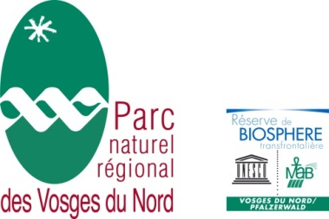

La Petite-Pierre, le 3 juillet 2017
COMMUNIQUE DE PRESSE

randovosgesdunord.fr, le site qui vous facilite les randos
Une randonnée réussie, c’est une randonnée bien préparée
Le nouveau site web développé par le Parc naturel régional des Vosges du nord propose des circuits pédestres et cyclos avec les outils les plus modernes pour en profiter pleinement.
Les Vosges du nord sont un véritable paradis pour les randonneurs. 2600 kilomètres de sentiers balisés sillonnent notre territoire. La nature nous offre des forêts préservées, des rochers spectaculaires, une faune et une flore remarquables. Nos anciens nous ont légué des citadelles vertigineuses, des étangs poissonneux, des paysages ouverts où les vergers et les haies sont encore présents. Depuis longtemps, le Club Vosgien et autres associations ont tracé des circuits, balisé des sentiers, entretenu des chemins, ils constituent une richesse unique en France. Aujourd’hui, la révolution numérique vient prolonger ce travail de terrain en permettant aux promeneurs de profiter pleinement de leurs balades.
Avec randovosgesdunord.fr, vous sélectionnez vos parcours en fonction de vos critères : temps de parcours, difficulté, dénivelé… Vous pouvez ensuite visualiser en image les points d’intérêts : patrimoine naturel ou bâti, points de vue… Vous pouvez même découvrir les offres touristiques : restauration, musées, hébergements…
Les fonctionnalités du site sont nombreuses : consultation confortable sur tous types d’écrans, impression de l’itinéraire, partage sur les réseaux sociaux… randovosgesdunord.fr, le site qui va vous donner envie de balader !
La valorisation de l’offre de randonnée est un axe important de l’action du Parc. La marche c’est en effet la première activité de loisirs des Vosges du nord. Ce site web permet la promotion du territoire, fait découvrir les sentiers, les patrimoines naturels et bâtis, et les offres des acteurs locaux du tourisme adhérents à la charte Rando + (hébergements, restaurants, musées… ).
Le projet a été développé par le Parc naturel régional des Vosges du nord en partenariat avec Atouparc*, le Club Vosgien et avec le soutien de la Région Grand Est et le Massif des Vosges.
*regroupement des offices de tourisme du territoire et autres acteurs du tourisme en association
Contacts presse : Anne Eich / a.eich@parc-vosges-nord.fr / 06 27 51 20 94 – 03 88 01 49 59
www.facebook.com/parcvosgesnord
Le Parc Naturel régional des Vosges du Nord est né en 1975. Il regroupe 82000 habitants sur 111 communes et 128 000 hectares, entre l’Alsace et la Lorraine. Classé réserve mondiale de biosphère par l’Unesco depuis 1989. Un parc naturel régional s’organise autour d’un projet concerté de développement durable, fondé sur la protection et la valorisation de son patrimoine naturel et culturel.

